**项目采购需求**

**一、项目概况（采购标的）**

1、本项目为2023年05月01日-2024年4月30日福州市市区道路花化项目，需要合格的投标人前来参与，提供符合国家相关法律、法规的要求并不低于该项目要求的优质服务。

2、投标人可选择所有合同包进行投标，但每个投标人最多只能被推荐为其中的1个合同包的第一中标候选人。即本项目按合同包1、2、3的先后顺序推荐第一中标候选人，已经获得合同包1第一中标候选人资格的投标人，后续合同包不再推荐其为第一中标候选人，若出现排名靠前的中标候选人已确认为其他合同包第一中标候选人的情形，将由顺推下一名次的中标候选人为该合同包第一中标候选人，以此类推。请各投标人须对此条款进行专项承诺,投标人未按此条款进行专项承诺的，其投标无效。

**二、技术和服务要求（以“★”标示的内容为不允许负偏离的实质性要求）**

★（一）2023年福州市市区道路花化项目清单

|  |  |  |  |  |  |  |  |
| --- | --- | --- | --- | --- | --- | --- | --- |
| **(1)合同包一** | | | | | | | |
| 序号 | 品目 | 位置 | | 面积(㎡) | 单价限价（元/12个月） | 最高限价（元） | 服务期限 |
| 1 | 绿地莳花 | 江滨中大道绿地（长乐南路至鳌峰大桥） | | 804 | 1271 | 1021884 | 2023.5.1-2024.4.30 |
| 2 | 绿地莳花 | 会展岛正门两侧绿地、贵宾通道门口 | | 1341 | 724 | 970884 | 根据采购方要求，用于会议期间莳花种植、养护及退场后假草皮铺设等，每年计划4次，单次限价181元/平方米，含养护期2个月/次（从种植完成之日起计算），据实结算。管理要求参照绿地莳花标准。 |
| 3 | 绿地莳花 | 潘墩路聚春园门口两侧 | | 296 | 1271 | 376216 | 2023.5.1-2024.4.30 |
| 4 | 绿地莳花 | 五一南路及台江区区政府周边花坛 | | 157 | 1271 | 199547 | 2023.5.1-2024.4.30 |
| 5 | 绿地莳花 | 白马南路中分带 | | 453 | 1271 | 575763 | 2023.5.1-2024.4.30 |
|  | 花境莳花 | 江滨西大道（青年城市广场中分带花坛） | | 829 | 1271 | 1053659 | 2023.5.1-2024.4.30 |
| 6 | 花境绿地养护 | 382 | 13.99 | 5344.18 |
|  | 花镜白石子 | 江滨西大道青年城市广场中分带花坛内黑、白石子 | | 290 | 125 | 36250 |
| 7 | 新增氛围布置、节点、重要路段及应急任务等费用 | | |  |  | 300000 | 2023.5.1-2024.4.30 |
|  | 合计 |  | | 3051 |  | 4539547.18 |  |
| **(2)合同包二** | | | | | | | |
| 序号 | 品目 | | 位置 | 面积(㎡) | 单价限价（元/12个月） | 最高限价（元） | 服务期限 |
| 1 | 花箱莳花 | | 观风亭中央隔离栏花箱 | 27 | 1271 | 34317 | 2023.5.1-2024.4.30 |
| 花箱组合花化 | | 12 | 1758 | 21096 |
| 2 | 绿地莳花 | | 华林路 （含分车带、鼓屏环岛、花箱、花坛及周边花化） | 2123 | 1424 | 3023152 |
| 花箱莳花 | | 311 | 1271 | 395281 |
| 花箱组合花化 | | 155 | 1758 | 272490 |
| 绿地养护 | | 省政府花墙（鸭脚木） | 66 | 13.99 | 923.34 |
| 3 | 绿地莳花 | | 乌山路（含分车带、围墙及周边花化） | 400 | 1424 | 569600 |
| 花箱莳花 | | 27 | 1271 | 34317 |
| 花箱组合花化 | | 17 | 1758 | 29886 |
| 观叶植物 | | 乌山大院顶楼 | 167 | 1758 | 293586 |
| 4 | 花箱莳花 | | 乌山西路花箱 | 54 | 1271 | 68634 |
| 花箱组合花化 | | 46 | 1758 | 80868 |
| 5 | 花境莳花 | | 湖滨支路中分带 | 665 | 1424 | 946960 |
| 花境佛甲草 | | 150 | 97 | 14550 |
| 花境绿地养护 | | 72 | 13.99 | 1007.28 |
| 花境白石子 | | 157 | 125 | 19625 |
| 6 | 绿地莳花 | | 温泉路秘书巷口绿地、永安街分车带花坛 | 37 | 1271 | 47027 |
| 8 | 新增氛围布置、节点、重要路段及应急任务等费用 | | |  |  | 650000 |
|  | 合计 | |  | 5987 |  | 6503319.62 |  |
| **(3)合同包三** | | | | | | |  |
| 序号 | 品目 | | 位置 | 面积(㎡) | 单价限价（元/12个月） | 最高限价（元） | 服务期限 |
| 1 | 绿地莳花 | | 五四路花坛（二环路—东大路） | 198 | 1271 | 251658 | 2023.5.1-2024.4.30 |
| 2 | 花箱莳花 | | 五四路和五一路（琴亭高架桥下桥处-古田路路口）中央花箱 | 481 | 1271 | 611351 |
| 花箱组合花化 | | 241 | 1758 | 423678 |
| 3 | 绿地莳花 | | 五一路花坛（东大路—先施大厦） | 99 | 1271 | 125829 |
| 4 | 绿地莳花 | | 八一七北路侧分带（东街口—南门兜） | 1353 | 1271 | 1719663 |
| 5 | 绿地莳花 | | 五一广场斜坡 | 840 | 1271 | 1067640 |
| 7 | 花箱莳花 | | 五一广场不锈钢花箱 | 137 | 1271 | 174127 |
| 8 | 绿地莳花 | | 古田路地下通道 | 135 | 1271 | 171585 |
| 9 | 绿地莳花 | | 南门环岛 | 136 | 1271 | 172856 |
| 10 | 绿地莳花 | | 工人文化宫门口花坛（八一七中路） | 25 | 1271 | 31775 |
| 11 | 新增氛围布置（含五一广场旗杆国庆节前氛围布置）、节点、重要路段及应急任务等费用 | | |  |  | 350000 |
|  | 合计 | |  | 3645 |  | 5100162 |  |
|  | 总计金额 | | | | | 16143028.8 |  |
| 备注说明： 　　1、每平方米单价（含服务期内的莳花苗木、种植、养护、外运、清场、机械设备、踩踏补植等）。  2、莳花须在重要节日、活动保证盛花期（如元旦、春节、省市两会、数字峰会、五一节、518、618、国庆及其他重要会议等）。  3、采购人有权对本项目的服务内容、地点以及工作量进行增减及变更。  　　4、投标人应按上表进行报价，所报单价不得超过最高限价，否则其投标无效。各合同包中的表中出现相同单价限价的，则相同单价限价的投标价有且只能有一个相同报价。（例：合同包二中序号1花箱莳花的单价限价为1271（元/12个月），序号6绿地莳花的单价限价为1271（元/12个月），则序号1和序号6的报价有且只能有一个相同报价），不得提供不同报价，否则其投标无效。  　　5、各合同包“观叶植物”、“新增氛围布置、节点、重要路段及应急任务等费用”为暂估价，按现场实际发生量进行签证，第三方审核，据实结算。投标人须按最高限价金额进行报价，不得低于或高于最高限价，否则其投标无效。 | | | | | | | |

（二）全年参考莳花品种

（1）参考莳花品种:

1-3月：大花海棠、孔雀草、矮牵牛、四季海棠、一串红、金鱼草、凤仙、石竹、三色堇、美女樱、飞燕草、毛地黄、玛格丽特、天竺葵、花毛茛、矮种多花向日葵、报春花、一品红、鲁冰花。

4-6月：大花海棠、孔雀草、长春花、鸡冠花、夏堇、小花百日草、大花百日草、凤尾、大小波斯、万寿菊、鼠尾草、五星花、一品红、鲁冰花、八仙花。

7-10月：大花海棠、孔雀草、一串红、长春花、鸡冠花、大花百日草、小花百日草、凤尾、夏堇、桑贝斯凤仙、一品红、八仙花、蓝雪花。

11-12月：大花海棠、孔雀草、矮牵牛、四季海棠、一串红、金鱼草、凤仙、 石竹、天竺葵、飞燕草、毛地黄、玛格丽特、天竺葵、花毛茛、矮种多花向日葵、报春花、一品红。

（2）中标人要根据季节变换及时更换应季莳花，确保良好的道路花化、美化效果。

（3）如遇特殊情况，中标人应根据采购人需求提供相应的莳花品种。

（三）合同包1、合同包2、合同包3的服务要求如下：

1、莳花质量要求：

（1）莳花质量要求：植株生长健壮、无病虫害；叶形完整，叶色油绿；株形整齐，有茎叶、不缺角、无歪斜倒伏；花枝分布均匀；植株达到满盆；始花期（指出花达30%）方可出圃。

（2）莳花应选择生长旺盛、花大色艳的植株品系。要求花型丰满，色彩鲜艳（以亮红色系为主，黄色系搭配使用）；同一种品种规格大小要一致。花箱、花球莳花应选择耐旱、冠幅较大的品种。

（3）观叶植物应选择生长健壮，株形完整，无病虫害；叶色正常，无褪色、变色及病斑；叶形完整，无撕裂、折损、穿孔、缺损等损伤；叶片的边缘或先端无枯萎或焦边。

2、换花种植要求：

（1）莳花换花、种植应按明确的既定要求执行，如有改动需经采购人同意后方可变更。

（2）根据每条道路不同的环境因地制宜的选择莳花品种，莳花选择上要求常年鲜花盛开，花期整齐，无枯萎、凋谢现象、无病虫害，生长势好，景观效果好。

（3）莳花种植前须对地形进行微地形处理，花坛、绿地上的土面高度应低于路沿5-10cm。

（4）莳花种植换花要求位置适当，做到整齐划一，风格统一协调（每条道路相邻的两个端头要求品种、花色统一，不允许镶边种植）。

（5）莳花换花、栽植密度须均匀一致，避免过密过稀；植株紧凑，无缺漏，不露底土，无倒伏。

（6）花箱、花坛、花钵、花境和花球莳花要求脱盆栽植莳花：①莳花需种成圆弧形，冠幅应超出花箱外沿; ②花球莳花换花时需加土工布进行铺垫，使花球具有良好的景观效果; ③花境种植，莳花应轮廓清晰，保持良好的弧度、线形；④花箱种植方式：采用垂吊植物、观叶植物与花卉相结合的方式进行配置，具体方案先报采购人确认后实施。

（7）观叶植物应保持叶色鲜艳、健壮、无病虫害、无枯萎、无缺株、无损坏。

3、安全（文明）作业规范：

（1）作业人员在作业过程要戴安全帽，穿着带有反光标志的统一制服上岗。

（2）作业现场需设置反光锥并安放作业警示标语，实行现场封闭；需按相关部门的要求设置反光锥、警示牌，作业车辆应放置在设置反光锥的范围内。

（3）作业场地应铺设彩条布以防止污染路面，绿化垃圾应边作业边清扫，撤场前路面需冲洗清理干净。如有污染路面，必须清洗干净。

（4）换花后土面高度应低于花坛5-10cm，浇水不可直接冲灌，要用花洒式的喷头进行浇灌，以防止将花冲倒及土壤飞溅等现象。

（5）作业时间：按交警部门规定时间执行。

4、日常养护管理：

（1）浇水：按照不同季节与莳花及观叶植物生长要求及时浇水，浇水应适当，必须文明浇水，不得冲歪植株、飞溅泥土。

（2）除草：及时拔除莳花中的杂草。

（3）病虫害防治：发现病株及时拔除销毁，以减少菌源，并进行药物防治。

（4）补植、更新：及时补植丢失、损坏、枯死、倒伏的莳花。及时更新宿根花卉及明显凋谢、花期不一致的莳花。

（5）保洁：植株叶片应保持干净；日常换花后需保证花箱、花坛、花钵和花球干净整洁，无破损；保持外观及周边卫生环境整洁，无花泥、枯枝落叶及污物的散落。

（6）定期巡查、安全防护措施：

施工组织设计应充分考虑作业安全操作和安全防护的需要。

中标人应建立健全安全生产规章制度。

参与换花和养护的人员应接受岗前安全知识教育（备查）。

项目负责人应每月至少组织全体换花和养护人员开展安全教育一次（备查）。

在城市道路作业时，应遵守《中华人民共和国道路交通管理条例》和《城市道路管理条例》，必须设置反光警示牌，作业人员必须披戴具有反光标志的背心。

在台风前后，应检查花箱设施，凡有安全隐患的应提前进行固定、修复。

5、作业监管机制：

（1）作业单位应做好养护巡查工作，发现问题自行及时整改到位。

（2）作业单位应根据采购人的要求做好日常花化养护工作与内业资料。

（3）采购人不定期组织检查，发现的问题发出整改通知，作业单位要在采购人要求的期限内整改到位并立即反馈。

★6、车辆设备和人员配备要求（本条款须提交承诺函）：

6.1车辆设备要求：

6.1.1管护配备自有园林机械作业车辆。本项目车辆设备不与采购单位作业主的项目车辆设备重叠使用，若发现重叠使用的一部车每月扣罚10000元，直至配齐为止。本项目其他所需的绿化养护设备及其使用所需证照根据本项目换花养护需求自行配置。承诺配置的水车，未按要求接入福州市绿化管理处社会化养护企业车辆监管系统，在本项目结算时扣减5万元。按业主要求配备相关记录仪，用于现场换花、日常巡逻记录。所有车辆和设备在中标通知书发出后60天内到位（以中标人向采购人备案的时间为准），车辆和设备若未在规定时间到位，每部车每月罚款3万元。

6.2中标后人员配备要求

6.2.1人员配备在中标通知书发出后15天内到位（以中标人向采购人备案的时间为准）。同时，投标人至少要配备5名的应急人员，建立24小时值班制度。

6.2.2中标单位需派一名应急值班人员（男性，不超过60周岁，高中及以上学历），服从采购人的排班要求。

****7、现场图片****

****7.1三组花箱组合样式：****

****（1）****

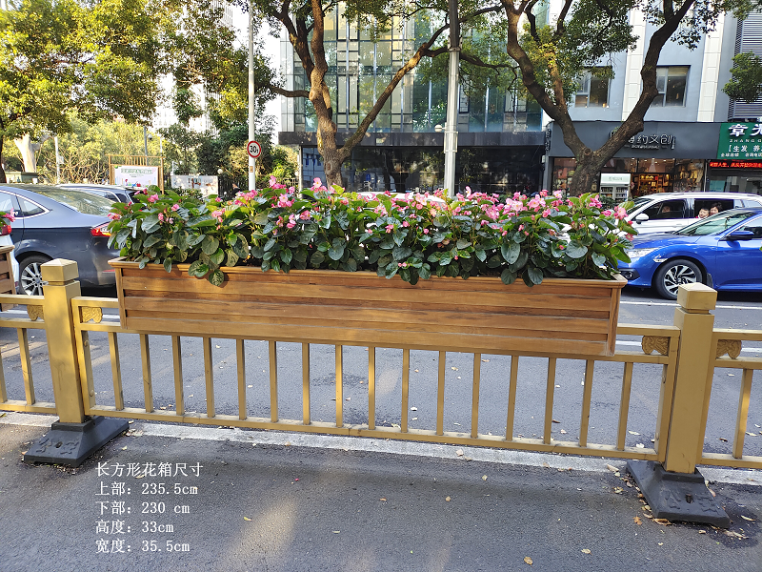

****（2）****

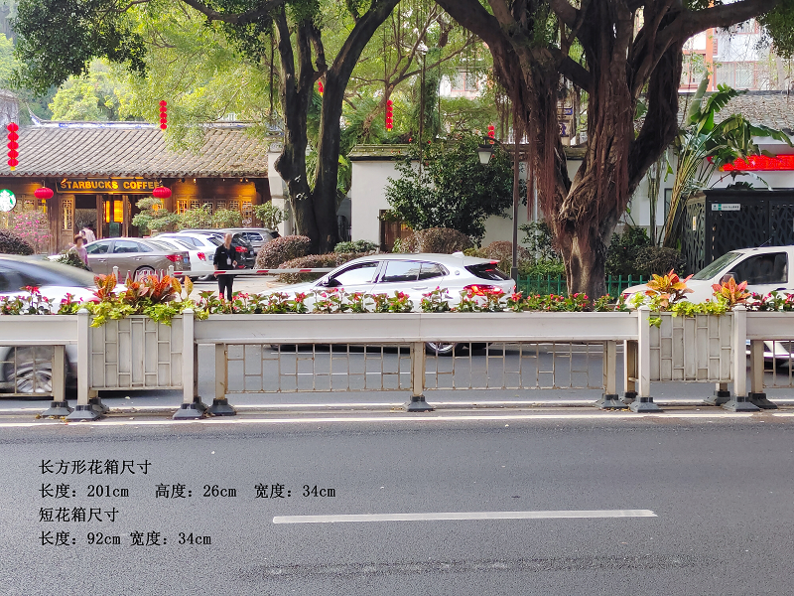

****（3）****

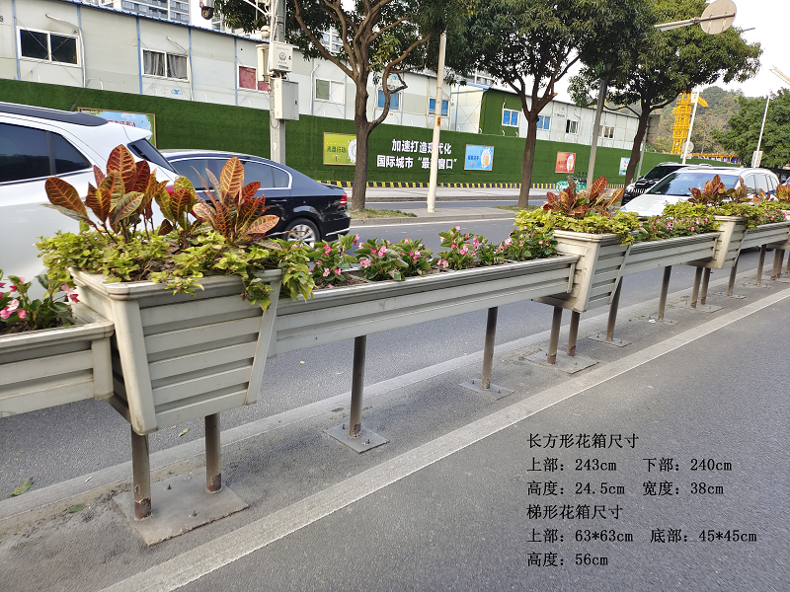

****7.2福州市五一广场斜坡现场照片：****

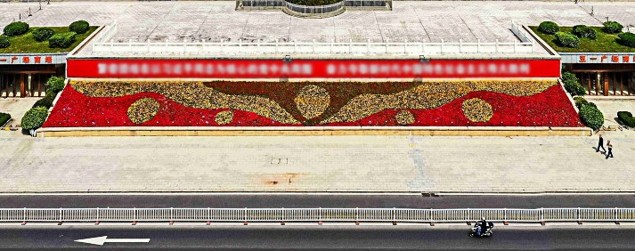

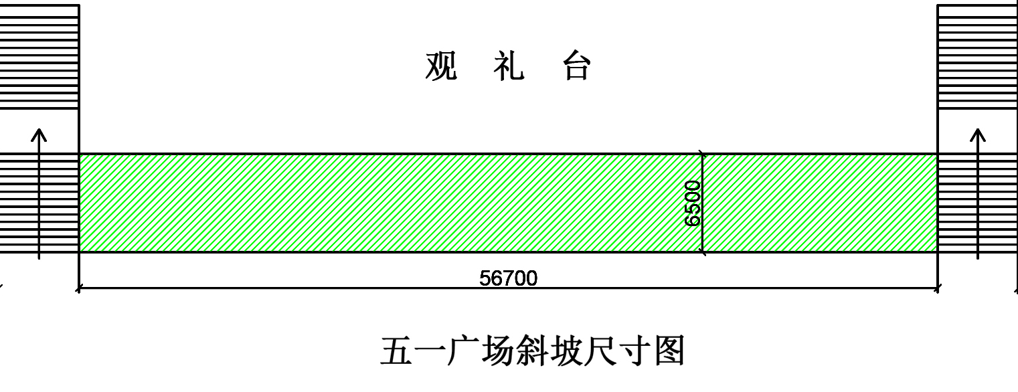

**三、商务要求（以“★”标示的内容为不允许负偏离的实质性要求）**

|  |  |  |  |
| --- | --- | --- | --- |
| 序号 | 参数性质 | 类型 | 要求 |
| 1 | ★ | 交货地点 | 福建省福州市鼓楼区福飞南路144号 |
| 2 | ★ | 交货时间 | 自合同签订之日起365日 |
| 3 | ★ | 交货条件 | 验收合格后交付使用 |
| 4 | ★ | 是否邀请投标人验收 | 不邀请投标人验收 |
| 5 | ★ | 履约验收方式 | 1、期次1，说明：采购人每月考核一次，服务期总验收一次。 |
| 6 | ★ | 合同支付方式 | 1、中标人完成第一期当季度花化工作，经采购人考评合格，采购人按本期完成合格工作量价款报市财政局审批，待财政资金批复到位后支付，中标人应出具正式发票，达到付款条件起30日，支付合同总金额的25.00%  2、中标人完成第二期当季度花化工作，经采购人考评合格，采购人按本期完成合格工作量价款报市财政局审批，待财政资金批复到位后支付，中标人应出具正式发票，达到付款条件起30日，支付合同总金额的25.00%  3、中标人完成第三期当季度花化工作，经采购人考评合格，采购人按本期完成合格工作量价款报市财政局审批，待财政资金批复到位后支付，中标人应出具正式发票，达到付款条件起30日，支付合同总金额的25.00%  4、中标人完成第四期当季度花化工作，经采购人考评合格，采购人上报财政核定，待市财政局批复且资金到位后支付余款。中标人应出具正式发票，达到付款条件起30日，支付合同总金额的25.00% |

7履约保证金

不缴纳

其他商务要求

8、合同包1、2、3商务其他要求

8.1、项目考核要求

（1）莳花种植15天以内的，要求植株健壮，无萎蔫、病虫害，覆盖率须达到75%-85%，花朵花蕾分布均匀。

（2）莳花种植15天以上的，要求花型丰满，色彩鲜艳，覆盖率须达到80%-90%，全朵盛开。

8.2、处罚约定：

8.2.1项目中间检查时莳花种植密度及花朵覆盖率未达到上述考核要求的，中标单位须在采购人要求的期限内整改到位，未整改到位的，按《福州市区道路花化项目管理办法》（试行）及《福州市道路花化日常检查处罚细则》进行处罚，复查未整改到位的双倍处罚，从花化作业经费中扣除。

8.2.2违反以下条款的，采购人有权终止合同。

（1）中标人项目合同服务期间每月处罚金额累计达到10万元（含）以上的；

（2）项目负责人，每月检查时未到位，累计三次以上的；

（3）中标人在项目合同服务期间累计扣款金额达中标金额的30%（含）以上的；

（4）中标人在项目合同服务期间累计被市园林中心及以上政府部门书面通报负面情况3次的；

（5）每年超过3次逾期办理或逾期未办理数字城管任务和12345投诉件的。

8.2.3中标人在中标后须在福州市城区范围内设立不少于50平方米的项目部办公室，须附相关证明材料。提供承诺函，否则其投标无效。

8.2.4.1因特殊情况发生主要管理人员更换或合同主要条款变更的，中标人必须及时将变更项目内容和理由报采购人备案，变更的项目主要管理人员资格条件不得低于原专业职称条件。项目主要管理人员除发生了下列特殊情况外，不得更换：

（1）因重病或重伤（持有县、区以上医院证明）两个月以上不能履行职责的；

（2）主动辞职或调离原工作岗位的；

（3）因管理原因发生重大工程质量、安全事故，不适合再担任项目负责人的；

（4）无能力履行合同的责任和义务，造成严重后果，建设单位要求更换的；

（5）因违法、违规被责令停止执业的；

（6）因犯罪被羁押或判刑的；

（7）死亡的；

（8）因其他不可抗力而无法履职的。

除上述原因外，未经采购人批准，不得更换投标时所报的项目负责人和项目技术负责人。经采购人批准更换项目负责人、项目技术负责人的，中标人应按照约定向采购人支付违约金5万元，违约金从项目进度款中扣除。

8.2.4.2项目负责人或项目技术负责人未到位或擅自更换的每人次支付违约金10万元人民币，违约金从项目进度款中扣除。

8.2.4.3中标后，本项目的项目负责人、技术负责人不得兼任采购人公开招标的服务类或工程类项目的项目负责人或技术负责人。若存在兼任情形，除予以更换相同园林类专业职称条件及以上的项目负责人、技术负责人外，每人次按10万元人民币支付违约金，违约金从花化作业经费中扣除。

上述处罚款，由采购人从中标人的花化作业经费中扣除。

8.3其他要求：

8.3.1、中标人必须遵守国家相关法规，主动接受采购人作业质量检查和处罚标准。

8.3.2、中标人须负责承包范围内的安全作业管理，严格按有关部门的要求，制定有关规章制度。

8.3.3、投标人须承诺：若中标承包期内发生的一切事故，如治安、交通事故和劳资纠纷等，均由中标人承担。

8.3.4、投标人须承诺：若中标承包期内因台风、洪水等自然灾害引起的损失和风险均由中标人承担。

8.3.5、中标人在承包期内应按国家、省、市有关规定及时足额发放工人工资和有关福利待遇。

8.3.6、应按要求完成省、市、区布置的应急性、阶段性任务。

8.4、项目款项支付：

按季度支付进度款。项目验收合格后，每季度中标人及时向采购人递交申报进度款的相关材料（进度款材料审核后有不完整的，中标人须在接到通知之日起三个日历日内将材料补充完整）。进度款材料完整后，采购人按本期完成合格工作量价款报市财政局审批，待财政资金到位后支付进度款，余款待财政核定并报市财政局批复且资金到位后支付，支付方式为银行转账。

8.5投标人须按照国家有关规定，保障农民工的合法权益。

9、违约责任

9.1中标人原因造成合同无法按时签订，视为中标人违约，需另行支付采购人相应的赔偿。采购人有权向上级监管部门反映。

9.2中标人提供的服务与投标文件响应不符，或未按合同规定的质量要求提供货物的，采购人有权要求中标人赔偿由此造成的直接损失和间接损失。

9.3在签订采购合同之后，中标人要求解除合同的，视为中标人违约，对采购人造成的损失的，中标人需支付相应的赔偿。

9.4因中标人原因发生重大质量事故，除依约承担赔偿责任外，还将按有关质量管理办法规定执行。同时，采购人有权报相关行政主管部门处罚。

9.5在明确违约责任后，中标人应在接到书面通知书起七天内支付违约金、赔偿金等。

四、其他事项

1、除招标文件另有规定外，若出现有关法律、法规和规章有强制性规定但招标文件未列明的情形，则投标人应按照有关法律、法规和规章强制性规定执行。

2、其他：中标人须按**福州市区道路花化项目管理办法（试行）、福州市道路花化日常检查处罚细则执行，详见附件。**